médico
aprender
parque
ler
Presidente da Câmara
Escola E B 1 _________
Estudo do Meio
Ficha de Avaliação 2º Período – 2º ano
Nome:_________________________ Data __/__/_____ Avaliação:___________
__________________

1 . Completa as frases com as palavras das etiquetas em baixo.

O ……………………………..trabalha no hospital.
O …………………………….. trabalha na Câmara Municipal.
Para brincar, podemos ir ao …………………………………..
Á biblioteca vai-se ………………………………………………
Á escola vamos ……………………………………………
2 . Há muitas profissões. Escreve o nome de algumas no local correcto.

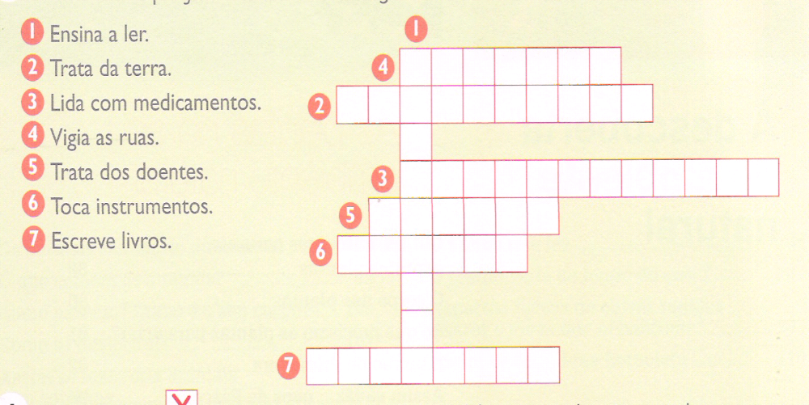

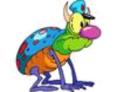
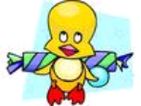

3 . Tens aqui o desenho de uma planta completa. Escreve os nomes das
partes que a constituem.
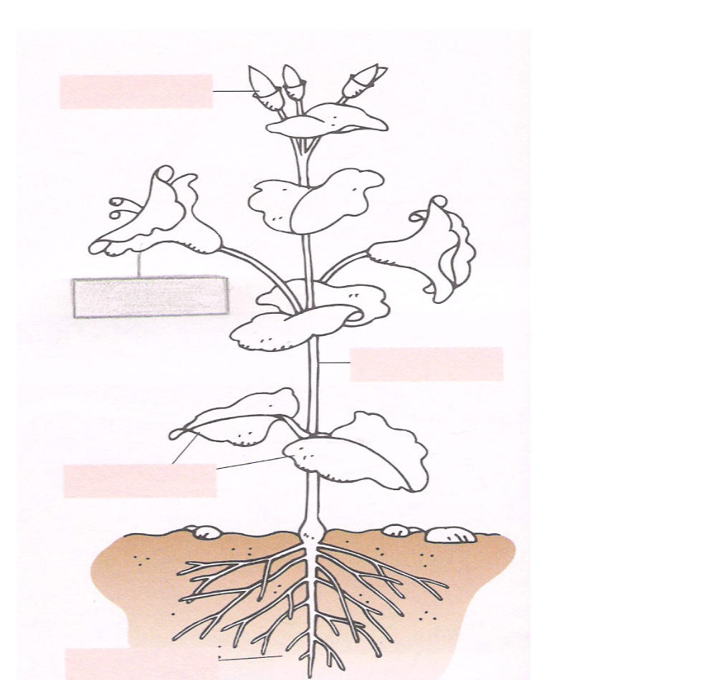
4 – Escreve por ordem:
alimentam-se nascem crescem respiram
As plantas ___________,____________,____________,____________

5 – Completa com as palavras das etiquetas em baixo.
A raiz …………………….. a planta à terra e suga da terra os alimentos.
O caule leva os ………………………….. às folhas.
É pelas folhas que a planta ………………………...

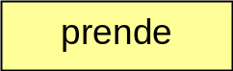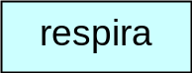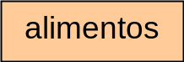

6 – Escreve V (verdadeiro) ou F (falso) nas frases que se seguem.
O ar tem cheiro. ◻
O vento é o ar em movimento. ◻
O vento não se vê mas existe. ◻
Se ar não podemos viver. ◻

7 . Que entendes por animais domésticos?
____________________________________________________________

8 . Dá exemplos de animais selvagens.
____________________________________________________________

9 . Liga correctamente:

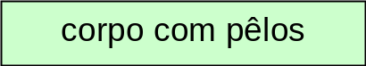 • • 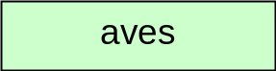

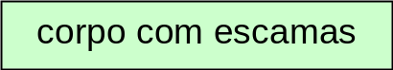 • • 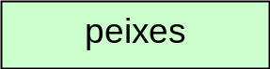

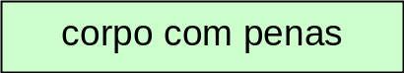 • •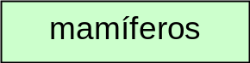

10 . Completa:

Os animais que têm _________________são aves.
O _________________ tem asas e não voa.
A ____________ pode viver na água e na terra.

11 . Como se reproduzem estes animais?
cão _____________________
galinha _____________________
tartaruga _____________________



